**泗水县泗河街道办事处2022年政府信息公开**

**工作年度报告**

**本报告由泗水县泗河街道办事处按照《中华人民共和国政府信息公开条例》（以下简称《条例》）要求编制。**

**本报告内容包括总体情况、主动公开政府信息情况、收到和处理政府信息公开申请情况、政府信息公开行政复议和行政诉讼情况、存在的主要问题及改进情况、其他需要报告的事项等六部分内容。**

**本报告所列数据的统计期限自2022年1月1日起至2022年12月31日止。本报告电子版可在“中国·泗水”政府门户网站（www.sishui.gov.cn）查阅或下载。如对本报告有疑问，请与泗水县泗河街道办事处联系（地址：泗水县中兴路3号，联系电话：0537-4221661）。**

**一、总体情况**

**2022年度，我街道以《条例》为法律依据，认真落实国家、省、市有关政务公开工作部署和要求，结合工作实际，深化行政权力公开透明运行，切实加强政府信息公开工作效能。**

**（一）主动公开情况**

**2022年度，街道按照泗水县政府信息公开要求，及时对信息进行更新。街道通过网站主动公开政府信息共138条，其中工作动态113条，公示公告1条，街道文件11条，文件解读1条，机构职能1条，信息公开年报1条。街道通过微信公众号“幸福泗河”发布信息296条。**

**（二）依申请公开情况**

**2022年，我街道通过网站渠道收到依申请公开 1件，均按照要求在法定期限内及时予以答复，办结率100%。2022年，泗河街道政府信息公开申请未向申请人收取任何费用。**

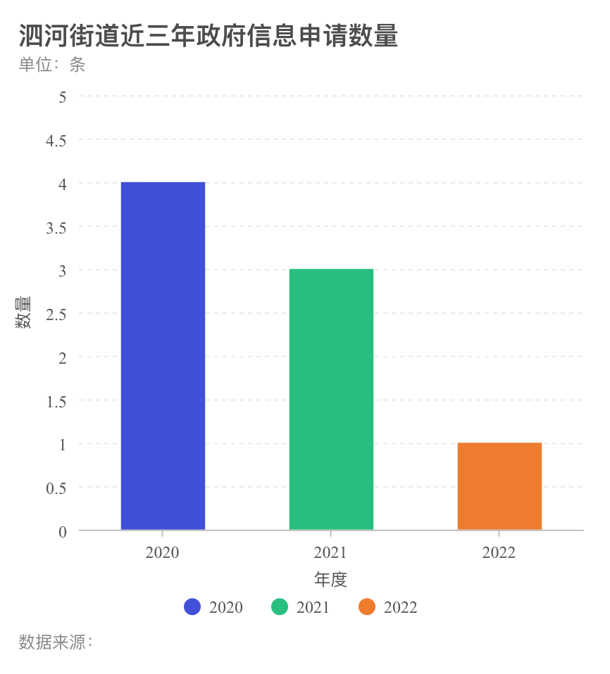

**（三）政府信息管理情况**

**街道高度重视政府信息公开保密审查工作，保密审查是政府信息公开工作不可或缺的一环，也是做好政府信息公开工作的必要条件。街道明确了领导牵头、专人实施的工作方案，按照先审查、后发布的工作流程，相关领导严格把关信息的发布，切实把这项工作落到实处，责任压实。**

**（四）政府信息公开平台建设情况**

**街道主要以政府政务网站和微信公众号“幸福泗河”的发布为主要对外宣传方式，这两项工作均由专人负责编辑，相关领导审阅后才可发布。在街道为民服务中心及各村、社区设置了政务便民服务电话，方便群众查询。同时，通过“12345”热线、微信公众号客户留言栏目以及现场咨询等互动方式，为公众解疑答惑。**

**（五）监督保障情况**

**2022年度，泗河街道严格执行《条例》的相关要求，建立完善了保密审查的工作机制、信息发布的审查登记制度、责任追究制度等，建立并完善的工作台账，保障了信息公开工作的顺利展开。加强组织领导，明确责任分工，由街道的主要领导进行统筹安排，分管领导牵头，部门专人实施的工作分工，确保了信息的安全性。对负责此项工作的同志进行定期培训，提升其业务水平。**

**二、主动公开政府信息情况**

|  |  |  |  |
| --- | --- | --- | --- |
| **第二十条第（一）项** | | | |
| **信息内容** | **本年制发件数** | **本年废止件数** | **现行有效件数** |
| **规章** | **0** | **0** | **0** |
| **行政规范性文件** | **0** | **0** | **0** |
| **第二十条第（五）项** | | | |
| **信息内容** | **本年处理决定数量** | | |
| **行政许可** | **0** | | |
| **第二十条第（六）项** | | | |
| **信息内容** | **本年处理决定数量** | | |
| **行政处罚** | **0** | | |
| **行政强制** | **0** | | |
| **第二十条第（八）项** | | | |
| **信息内容** | **本年收费金额（单位：万元）** | | |
| **行政事业性收费** | **0** | | |

**三、收到和处理政府信息公开申请情况**

|  |  |  |  |  |  |  |  |  |  |
| --- | --- | --- | --- | --- | --- | --- | --- | --- | --- |
| **（本列数据的勾稽关系为：第一项加第二项之和，等于第三项加第四项之和）** | | | **申请人情况** | | | | | | |
| **自然人** | **法人或其他组织** | | | | | **总计** |
| **商业**  **企业** | **科研**  **机构** | **社会公益组织** | **法律服务机构** | **其他** |
| **一、本年新收政府信息公开申请数量** | | | **1** | **0** | **0** | **0** | **0** | **0** | **1** |
| **二、上年结转政府信息公开申请数量** | | | **0** | **0** | **0** | **0** | **0** | **0** | **0** |
| **三、本年度办理结果** | **（一）予以公开** | | **1** | **0** | **0** | **0** | **0** | **0** | **1** |
| **（二）部分公开（区分处理的，只计这一情形，不计其他情形）** | | **0** | **0** | **0** | **0** | **0** | **0** | **0** |
| **（三）不予公开** | **1.属于国家秘密** | **0** | **0** | **0** | **0** | **0** | **0** | **0** |
| **2.其他法律行政法规禁止公开** | **0** | **0** | **0** | **0** | **0** | **0** | **0** |
| **3.危及“三安全一稳定”** | **0** | **0** | **0** | **0** | **0** | **0** | **0** |
| **4.保护第三方合法权益** | **0** | **0** | **0** | **0** | **0** | **0** | **0** |
| **5.属于三类内部事务信息** | **0** | **0** | **0** | **0** | **0** | **0** | **0** |
| **6.属于四类过程性信息** | **0** | **0** | **0** | **0** | **0** | **0** | **0** |
| **7.属于行政执法案卷** | **0** | **0** | **0** | **0** | **0** | **0** | **0** |
| **8.属于行政查询事项** | **0** | **0** | **0** | **0** | **0** | **0** | **0** |
| **（四）无法提供** | **1.本机关不掌握相关政府信息** | **0** | **0** | **0** | **0** | **0** | **0** | **0** |
| **2.没有现成信息需要另行制作** | **0** | **0** | **0** | **0** | **0** | **0** | **0** |
| **3.补正后申请内容仍不明确** | **0** | **0** | **0** | **0** | **0** | **0** | **0** |
|  | **（五）不予处理** | **1.信访举报投诉类申请** | **0** | **0** | **0** | **0** | **0** | **0** | **0** |
| **2.重复申请** | **0** | **0** | **0** | **0** | **0** | **0** | **0** |
| **3.要求提供公开出版物** | **0** | **0** | **0** | **0** | **0** | **0** | **0** |
| **4.无正当理由大量反复申请** | **0** | **0** | **0** | **0** | **0** | **0** | **0** |
| **5.要求行政机关确认或重新出具已获取信息** | **0** | **0** | **0** | **0** | **0** | **0** | **0** |
| **（六）其他处理** | **1.申请人无正当理由逾期不补正、行政机关不再处理其政府信息公开申请** | **0** | **0** | **0** | **0** | **0** | **0** | **0** |
| **2.申请人逾期未按收费通知要求缴纳费用、行政机关不再处理其政府信息公开申请** | **0** | **0** | **0** | **0** | **0** | **0** | **0** |
| **3.其他** | **0** | **0** | **0** | **0** | **0** | **0** | **0** |
| **（七）总计** | | **1** | **0** | **0** | **0** | **0** | **0** | **1** |
| **四、结转下年度继续办理** | | | **0** | **0** | **0** | **0** | **0** | **0** | **0** |

**四、政府信息公开行政复议、行政诉讼情况**

|  |  |  |  |  |  |  |  |  |  |  |  |  |  |  |
| --- | --- | --- | --- | --- | --- | --- | --- | --- | --- | --- | --- | --- | --- | --- |
| **行政复议** | | | | | **行政诉讼** | | | | | | | | | |
| **结果维持** | **结果**  **纠正** | **其他 结果** | **尚未 审结** | **总计** | **未经复议直接起诉** | | | | | **复议后起诉** | | | | |
| **结果 维持** | **结果 纠正** | **其他 结果** | **尚未 审结** | **总计** | **结果 维持** | **结果 纠正** | **其他 结果** | **尚未 审结** | **总计** |
| **0** | **0** | **0** | **0** | **0** | **0** | **0** | **0** | **0** | **0** | **0** | **0** | **0** | **0** | **0** |

**五、存在的主要问题及改进情况**

**我街道政务公开工作虽然取得了一定的成果，但是也存在以下三点问题：**

**一是公开内容相对较为单一。街道公开内容大多局限于人居环境、安全生产等类型的信息， 对于民生事项公开较少。**

**二是公开时效性有待提高。我街道文件公开时间较为滞后，与文件出台时间存在一定的时间差。**

**三是公开业务知识需要加强。街道工作人员对政务公开认识不够透彻，导致政务公开内容较为单一。**

**改进情况：**

**一是积极拓展和充实政府信息公开内容，围绕公众关注的点，梳理、汇总各类信息，增加多样性。**

**二是提高思想认识，严格按照上级要求，做到应公开的内容及时公开，不应公开的须做好保密工作。**

**三是负责此项工作的人员须对照《条例》，加强业务学习，认真理清政府信息公开事项和工作准则。**

**六、其他需要报告的事项**

1. **依据《政府信息公开信息处理费管理办法》收取信息处理费的情况。**

**我街道2022年政府信息公开信息处理无收费情况。**

1. **落实上级年度政务公开工作要点情况。**

**街道严格落实上年级度政务公开工作要点，按照工作责任清单，把所有工作要点分类细化，责任到科室、责任到人，逐项落实。**

**（三）人大代表建议和政协提案办理结果公开情况。**

**2022年，泗河街道共收到人大议案8件，答复8件，收到政协提案9件，答复9件，逐一公开了具体回复和办理情况。**

**（四）2022年度政务公开工作创新情况。**

**街道通过公开每日领导干部接访日、走访调研、畅通举报电话等途径，保障公众知情权、参与权、表达权和监督权畅通民意表达渠道。今年以来，依托“街道-社区-网格”三级治理体系，组织机关干部及各村（城市社区）干部、网格员及志愿者开展入户走访，问需问难，做好主动公开“传话筒”和问题解决“贴心人”，让政务公开的“管道”架设到网格，延伸至住户，做到人民有呼声，政府有回应**。